# **Riot tiết lộ tướng mới của Liên Minh Huyền Thoại và những điều ít ai ngờ đến**

## **Không chỉ đưa ra thông tin về vị tướng thứ 135 này, một dự án khác cũng mới được đại diện của Riot Games tiết lộ mới đây.**

Hiện tại Riot Games đang có những động thái chuẩn bị cho sự ra mắt của vị tướng thứ 135 trong Liên Minh Huyền Thoại. Cách đây vài hôm, một kỹ sư của Riot đã đăng lên Twitter một dòng Tweet đầy bí ẩn:

*"Có ai đoán được vị tướng tiếp theo sẽ là gì không? Tôi cá luôn là chả ai đoán được"*, động thái này cho thấy, Riot sẽ cho ra mắt vị tướng thứ 135 đến với Đấu Trường Công Lý. Trong một diễn biến khác, August Browning (được biết đến với những nickname Gypsylord), một trong những người thiết kế tướng kỳ cựu của Riot vừa cho biết vị tướng mới sắp ra mắt sẽ có "họ hàng" với Quái Vật Hư Không.


Vị tướng mới có sẽ thuộc dòng dõi Hư Không?


Nhưng thực hư vị tướng này sẽ có hình dạng như thế nào? Không ai biết ngoài Riot, và họ lại rất kín tiếng về điều này. Thêm vào đó, mỗi vị tướng được tạo ra thường không chỉ bằng ý tưởng của một cá nhân mà là kết quả từ sự hợp tác của cả team thiết kế xoay quanh ý tưởng ban đầu. Vì thế, bạn có thể thấy dù là tướng do cùng một người tạo ra nhưng chúng lại rất khác nhau về lối chơi.

Lấy ví dụ như cả Vel'Koz và Zac đều được tạo ra bởi Subninja, nhưng Vel'Koz một là pháp sư đường giữa “không thể mềm hơn” còn Zac lại là tướng đa nhiệm đi rừng đi đường trên rất trâu bò.

Tất cả những gì chúng ta biết về vị tướng mới này, chỉ đơn giản là câu nói qua lời mô tả của August: "Một vị tướng rất tuyệt vời và bạn không thể đoán trước được".

Sau vị tướng thứ 135, vị tướng thứ 136 cũng được hé lộ là được thiết kế bởi ZenonTheStoic. Đây sẽ là tướng thứ 6 do Zenon thực hiện sau Azir, Lucian, Xerath (phiên bản mới), Tahm Kench và Taliyah. Bạn có thể thấy rẳng 3 trong số 5 vị tướng này là tướng đường giữa, nên rất có thể vị tướng thứ 6 sẽ ở vị trí đường trên hoặc đi rừng.

Sau khi tiết lộ thông tin về tướng thứ 135, bản thân August cũng đã xác nhận mình đang bắt tay vào thực hiện một vị tướng hỗ trợ mới. Tuy nhiên do quá trình thực hiện một vị tướng mới của Riot thường kéo dài từ 6 tháng đến... vài năm (như trường hợp của Ao Shin, bị tạm hoãn sau đó được đổi tên thành Aurelion Sol) nên rất có thể chúng ta sẽ không được thấy vị tướng này trong năm 2017.

Nếu bạn chưa biết, những vị tướng do August thiết kế hiện đang có mặt trong game là Vi, Jinx, Gnar (hợp tác với Meddler), Ekko – những vị tướng khiến August nhận được biệt danh “ba cộng dồn” từ game thủ LMHT.

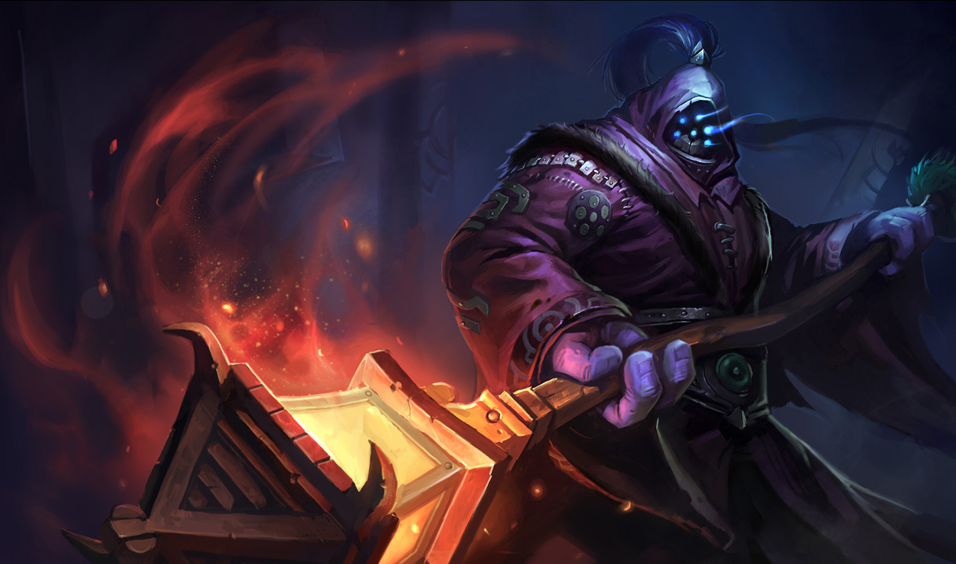

Đó là tất cả những thông tin về ba trong số những vị tướng mới mà Riot sẽ cho ra mắt trong năm nay và năm sau. Dĩ nhiên cả ba vị tướng trên đều nằm trong giai đoạn phát triển và Riot không hề đưa ra bất cứ lời bất kỳ thông tin gì, những thông tin này hoàn toàn có thể thay đổi khi các vị tướng mới được ra mắt trong tương lai.